四川大学网上缴费平台
使用手册

目 录

缴费前必读 3
用户使用说明 3
1. 系统登陆与注册 3
1.1. 登陆 3
1.2. 注册 4
2. 费用支付操作 5
2.1. 费用支付 5
2.2. 缴费历史查询 10
3.系统维护 11
3.1. 修改个人信息 11
4.查询缴费情况 11

缴费前必读
- 浏览器使用注意事项：请不要使用任何拦截弹出式窗口的浏览器插件，以免出现银行支付界面无法进入或支付信息无法正确返回的问题。（注意：拦截弹出式窗口的浏览器插件可能是钓鱼软件，在支付过程中不要随意打开，以免卡上金额被盗刷。）
- 该平台支持银行卡面有“银联”标志的银行卡网上缴费，并且不收取手续费。
- 确保您所持有的银行卡开通了网上银行业务并有足够的余额。
- 银行卡由于受到发卡行每日缴费上限的限制，因此缴纳大额费用时可考虑分期进行。（单笔限额30000元）
- 该平台开通了“微信扫码”、“支付宝扫码”、“建行龙支付”3种二维码支付途径。
- 请牢记登录密码，如忘记或修改，需本人持身份证与学生证或工作证到望江校区财务处224-2办公室办理。
- 网上缴费的时间：网上缴费系统开放期间均可（因22:00—01:00银行结账，此期间不能缴费）。

用户使用说明

1. 系统登陆与注册

1.1. 登陆
打开IE 10以上或Google Chrome浏览器，输入（http://sf.scu.edu.cn/payment/），即可进入支付平台登录页面。系统登陆界面如图1－1所示。

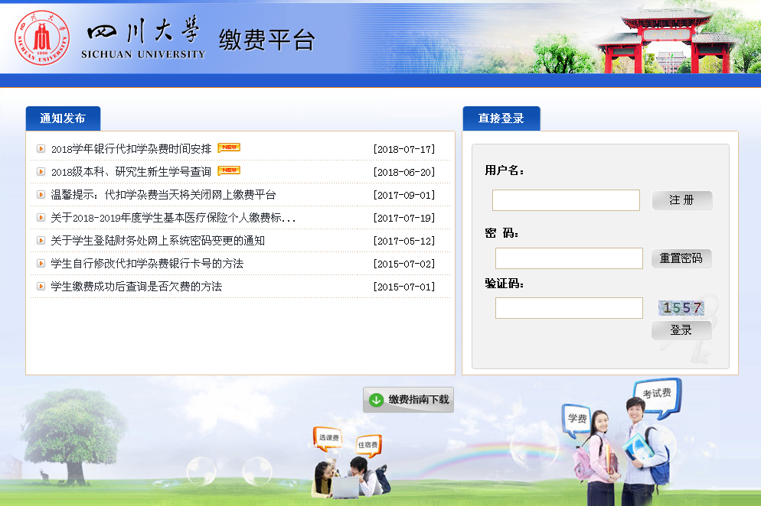

图1－1 系统登陆界面
在图1－1 系统登陆界面中，输入相应的用户名和密码点击按钮。缴费人员登陆分类：
1.学校教职工登陆的用户名和密码与登陆财务处综合信息门户是用户名和密码一致。
2.在校学生登陆的用户名为学号，初始密码身份证号后六位（其中：港澳台学生和部分在财务处预留身份证号不完整的学生，登陆密码仍为学号），网络学院学生登陆时学号前加大写字母 “W”。
3.注册用户使用注册时填写的用户名和密码进行登陆。
4.零星固定收费对象（报名费，复试费等）账户信息由各学院财务编写，并通知缴费人员。

1.2. 注册
对于校外新用户，必须点击按钮，进入注册界面如图1－2所示。在注册界面中，输入注册信息点击按钮，完成注册后才能登陆。（注：红色星号所标注的输入项为必填项）。
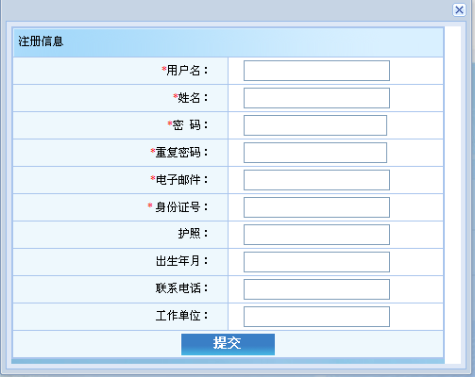

图1－2 系统注册界面

2. 费用支付操作

2.1. 费用支付
登录进入缴费平台系统后，进入如图2－1 所示的系统使用界面。 在此界面的右上角，有“注销”、“退出”按钮。其中，点击退出系统进入图1－1 系统登陆界面；点击直接退出该系统，并关闭该网页。
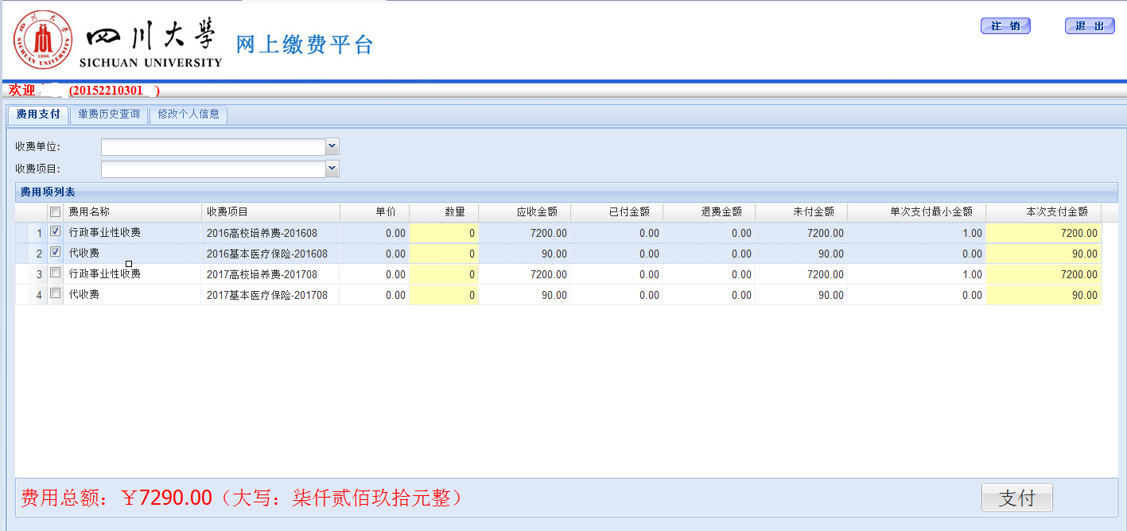
此处打“√”
2－1 系统使用界面
注意：“单次支付最小金额”为“1”表明该费用项可进行部分缴费。交费时可在“本次支付金额”中输入费用。
检查图2－1左下角的“费用总额”无误后，点击右下角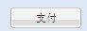按钮，
后系统会让你再次确认缴费年份及缴费项目是否正确，如图2-2
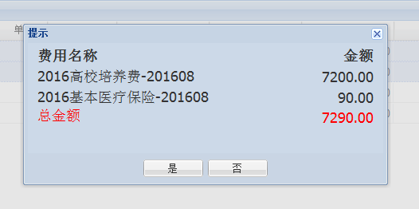
图2－2 确认缴费年份及缴费项名称
确认无误后进入支付界如图2-3所示
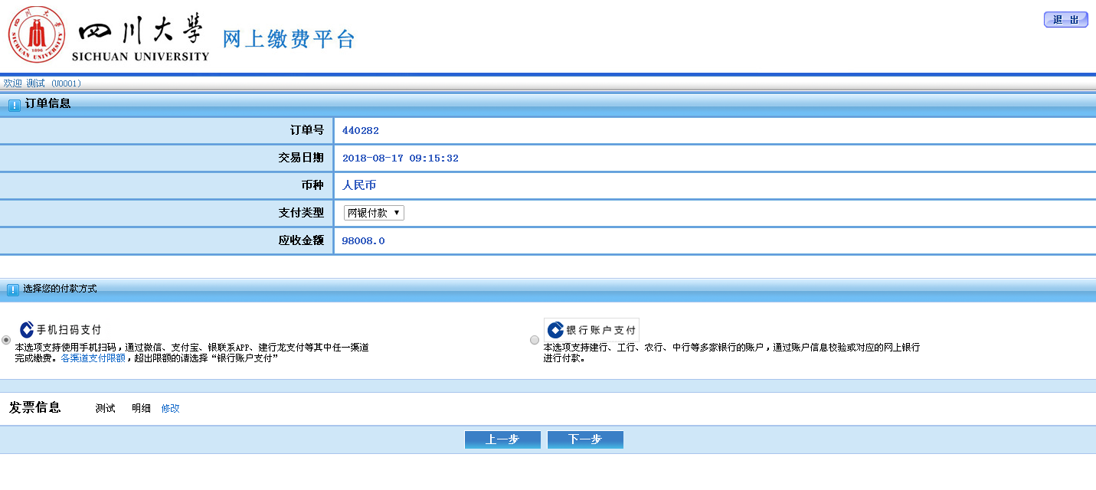
图2－3 支付界面

系统进入图2－3 支付界面后会自动生成“订单号”，“交易时间”，“币种”和缴费金额。
两种付款方式：
一：手机扫码支付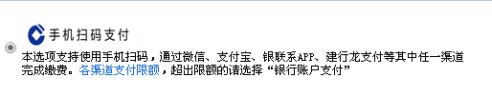
点击“各渠道支付限额”查看,二维码扫码支付各支付途径支付限额：
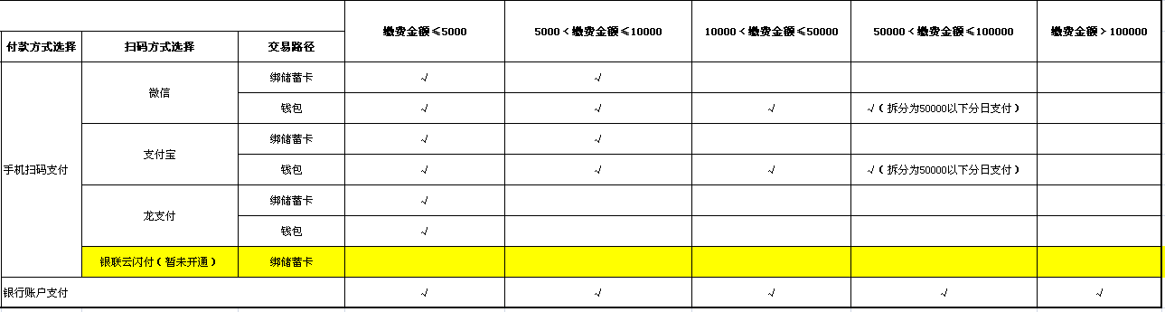
然后点击，进入手机扫码支付选择界面，可根据实际情况选择相应的扫码平台进行缴费。
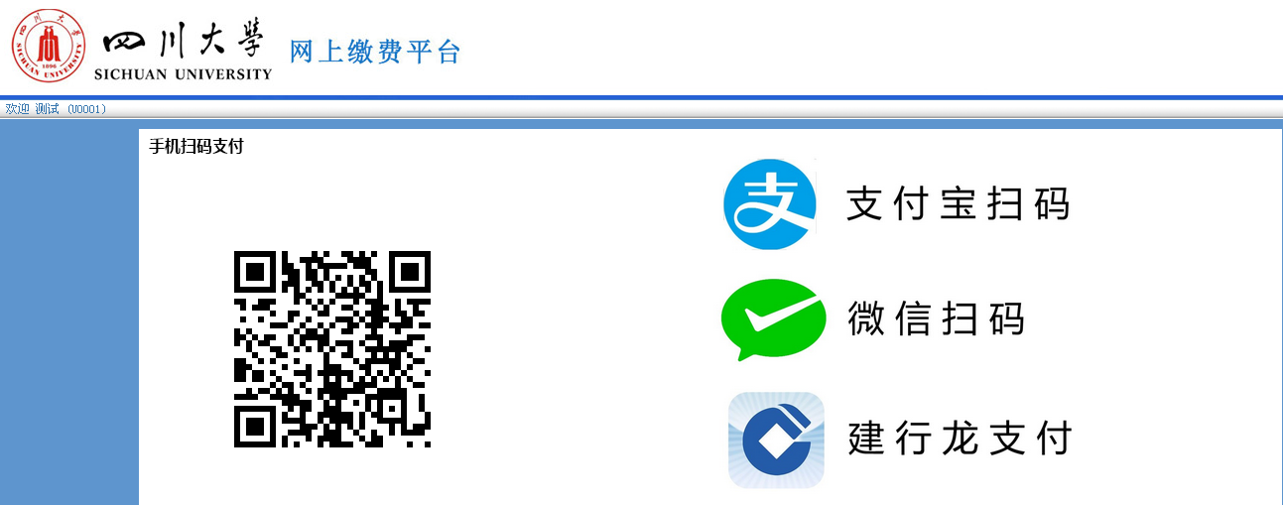
二：银行账户支付
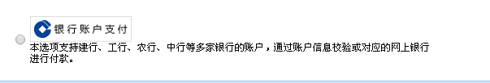
然后点击，进入银行选择界面，可根据实际情况选择相应的银行进行缴费。
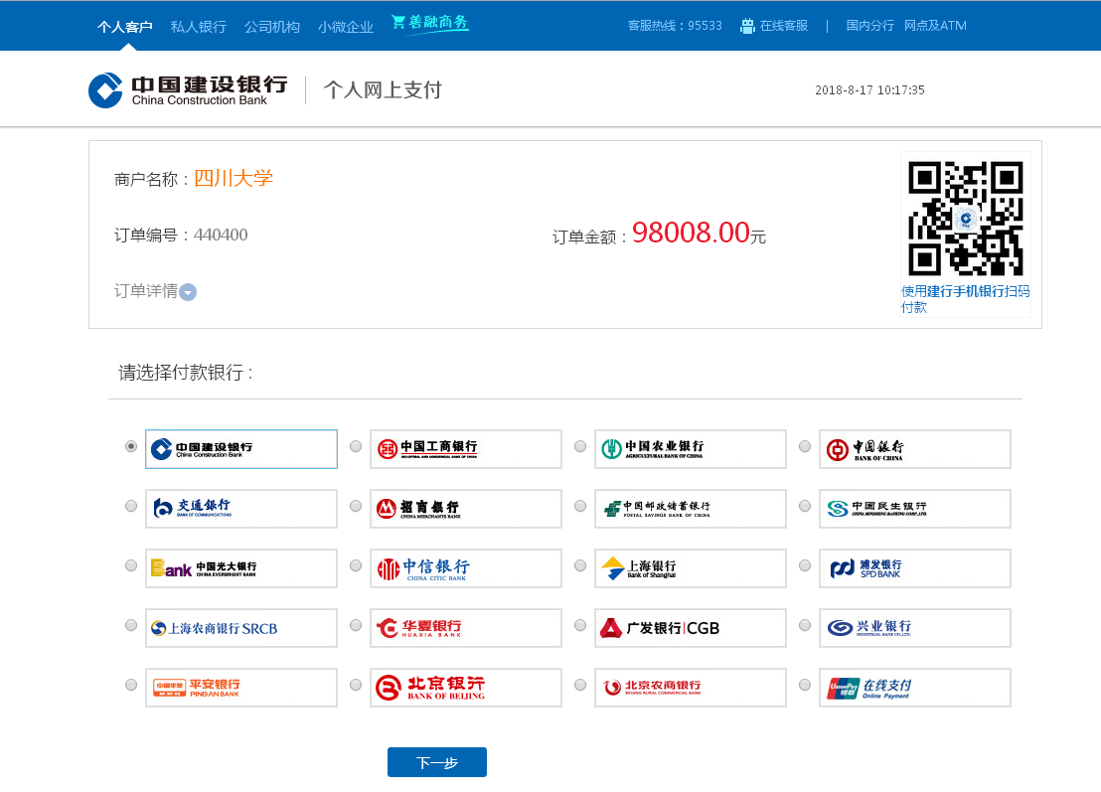
图2－3银行订单支付界面
进入相应银行界面再次核对订单信息。当确认无误后，输入用户名、登录密码、附加码进行登陆，登陆后进行支付，支付成功后会产生相应的订单信息如图2-4。
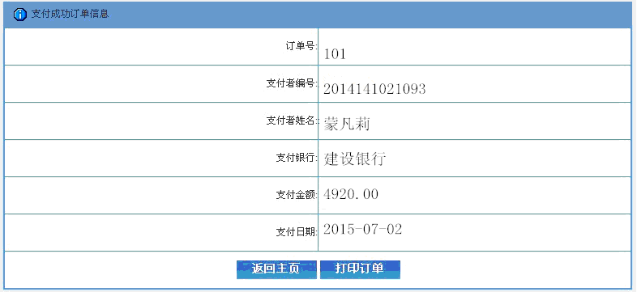
图2－4 订单信息

在上图中点击进入图2-5订单信息。在图2-5中根据相关提示打印订单信息，完成缴费操作。此时“缴费历史查询”会产生一条本次缴费的相关记录。
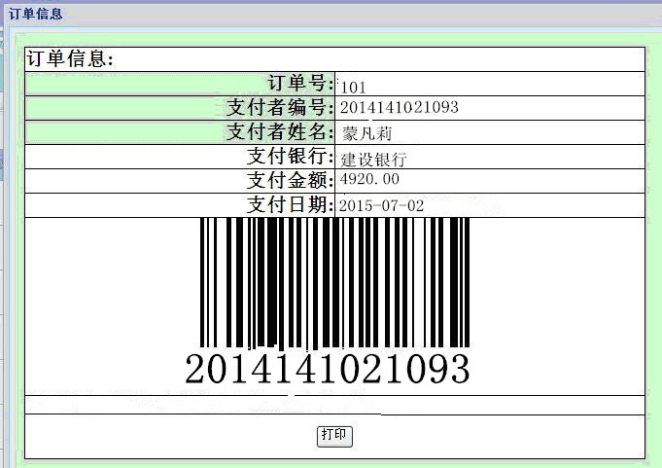
图2－5 订单信息

2.2. 缴费历史查询
成功登录支付平台后，点击功能菜单，便可查看到所有的缴费历史记录。点击，弹出该条记录的订单明细。如若需要再次打印订单信息，则点击需要打印的记录后面的“打印”即可。如图2-6订单明细。

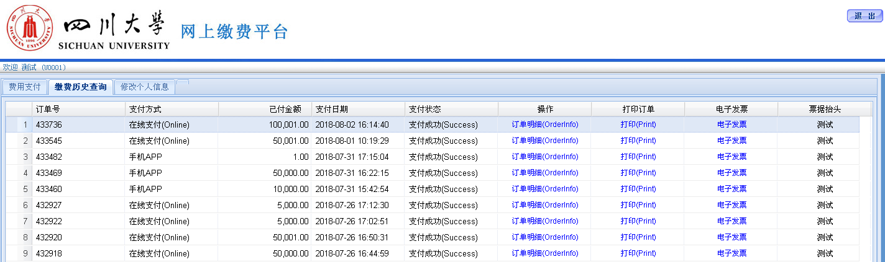
图2－6订单明细
注：点击，即可查看该笔缴费所开具的电子发票。（如图所示）

3.系统维护

3.1. 修改个人信息
成功登录系统后点击功能菜单，进入个人信息界面如图3-1修改相关信息后，点击按钮，成功后完成个人信息修改。

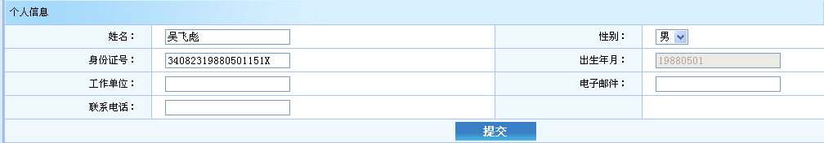
图3－1 个人信息

4.查询缴费情况
登陆四川大学财务处综合信息门户，登陆用户名为学号，登陆初始密码为身份证号后六位。（如图4-1）
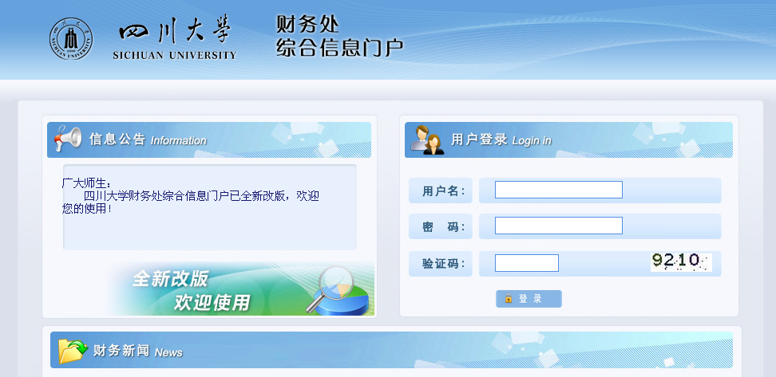
图4-1
点击“新版财务查询”模块中 “学生收费明细查询”进行缴费情况查询（如图4-2、4-3）。点击图4-3中的学号，查看历年缴费详细记录、未缴款项记录等（如图4-4所示）。
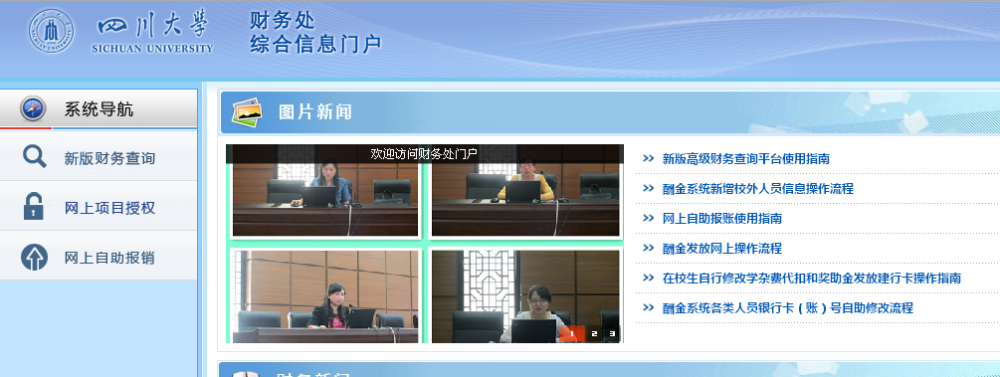
图4-2
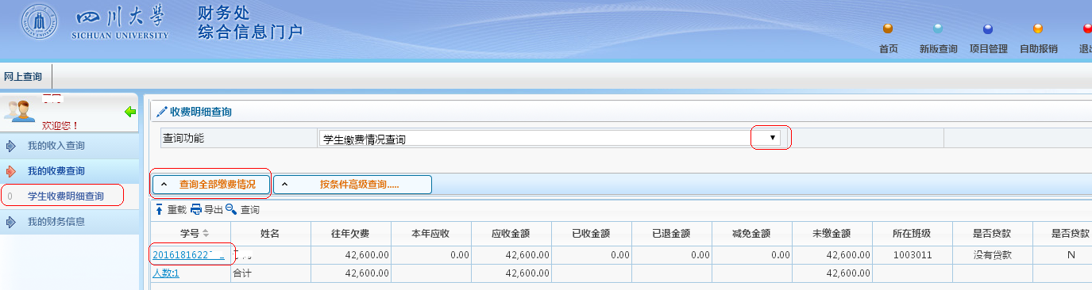
点击小三角选择
点击学号进入明细查询界面
图4-3
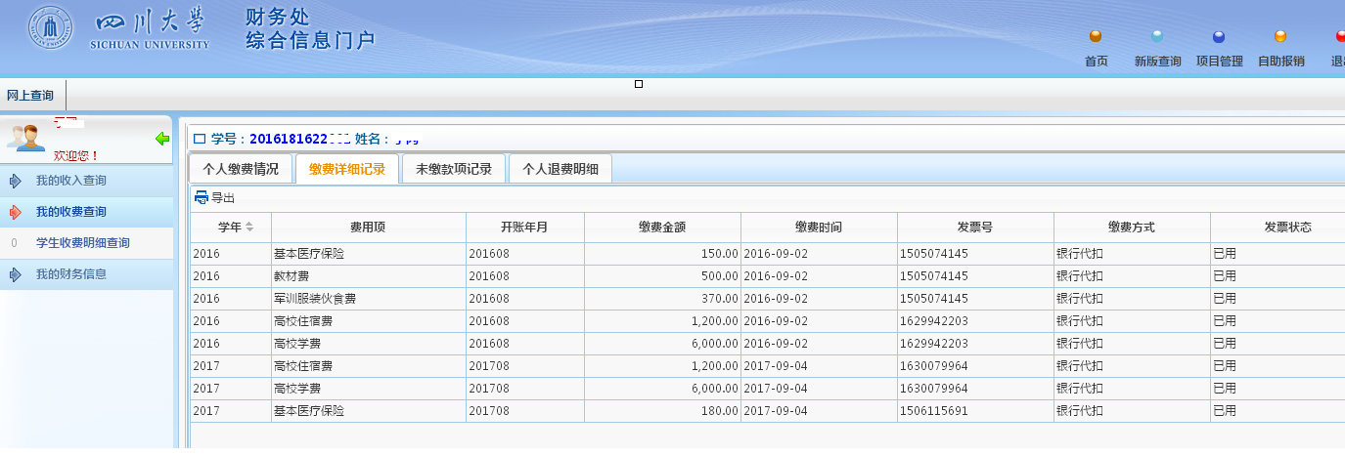
图4-4

